Специальные поезда «Ласточка» будут организованы для гостей форума «Армия-2021»
С 22 августа по 4 сентября, в даты проведения Международного военно-технического форума «АРМИЯ» и Международных армейских игр, специально организованные поезда «Ласточка» доставят гостей мероприятия прямым рейсом от Белорусского вокзала до станции парка «Патриот».
Поезда «Ласточка» будут курсировать дважды в день, общее время в дороге составит 1 час 45 минут.
Расписание рейсов:
- 7.00 (отправление от Белорусского вокзала) – 8.45 (прибытие на станцию «Парк Патриот»
- 9.45 (отправление от станции «Парк Патриот») – 10.30 (прибытие на Белорусский вокзал
- 11.00 (отправление от Белорусского вокзала) – 12.45 (прибытие на станцию «Парк Патриот»)
- 17.20 (отправление от станции «Парк Патриот») – 19.00 (прибытие на Белорусский вокзал)

Для пассажиров «Ласточек» будет доступна уникальная возможность обменять свой билет на бесплатный проход на форум «Армия» (с 23 по 28 августа), а первые 1000 гостей получат в подарок брендированную карту «Тройка».

«Как всегда, ожидается обширная программа показа возможностей современных российских вооружения и военной техники, а также продукции военного и двойного назначения отечественных и зарубежных предприятий-изготовителей», - из Обращения Министра обороны Российской Федерации генерала армии С.К.Шойгу к участникам и гостям Международного военно-технического форума «Армия-2021».
Организаторы форума «Армия-2021» и Армейских международных игр подготовили для посетителей различные мероприятия, включая первый этап конкурса «Танковый биатлон», а также демонстрационные показы на полигоне Алабино и аэродроме Кубинка.
Организатор перевозки – ОАО «РЖД», транспортный партнер форума «Армия-2021». Подробности на сайте www.rusarmyexpo.ru

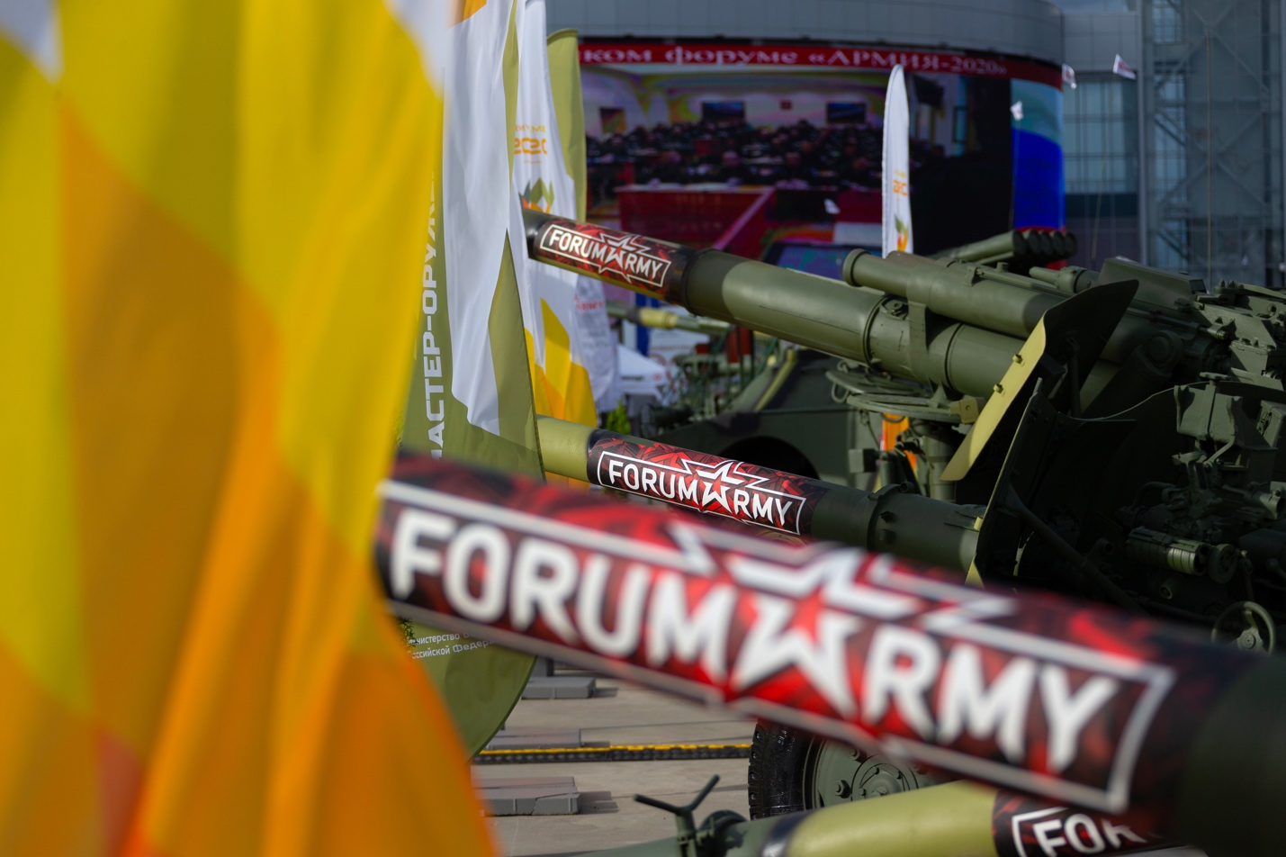
Пресс-служба форума «Армия-2021»

